КОНСПЕКТ ЗАНЯТИЯ ПО ЭКСПЕРИМЕНТИРОВАНИЮ В СРЕДНЕЙ ГРУППЕ № 11
Воспитатели: Михайлова Т.Н.
Николаева Л.М.

Тема: «Волшебник – воздух».

Программное содержание:
- развивать представления детей о свойствах воздуха;
- помогать детям устанавливать простейшие причинно-следственные связи;
- подвести к пониманию, что воздух есть в окружающем пространстве, что он невидимый, легкий;
- воспитывать дружеские отношения между детьми;
- обогащать и активизировать словарь детей: невидимый, легкий, воздушный, движется, грустный, веселый, большой, маленький;
- учить отвечать на вопросы предложениями из 2-3 слов, развивать мышление, речевое дыхание, мелкую моторику.

Оборудование: игрушка – Хрюша, 2 воздушных шара, разрисованных (1 большой весёлый, 1 маленький грустный); ватные шарики, прозрачные стаканчики, бутылочка, трубочки, салфетки, шары на количество детей.

Ход занятия:

Воспитатель: Ребята, я загадаю загадку, а вы отгадаете, кто любит в гости к нам ходить?
У него нос пяточком и хвост крючком.
(Приходит Хрюша и дети здороваются)

Воспитатель: Ребята, что принес нам Хрюша? (Хрюша принес шарики). А шарики какие? (обследования шариков детьми: по цвету и объему).

Хрюша пришел грустный к нам, он не понимает, почему вчера шарики были большие, веселые, а сегодня у него один шарик большой, веселый, а второй – маленький и грустный. Как Вы думаете, ребята, почему шарик стал маленьким?
(Дети предлагают разные версии). Вывод: шарик сдулся.

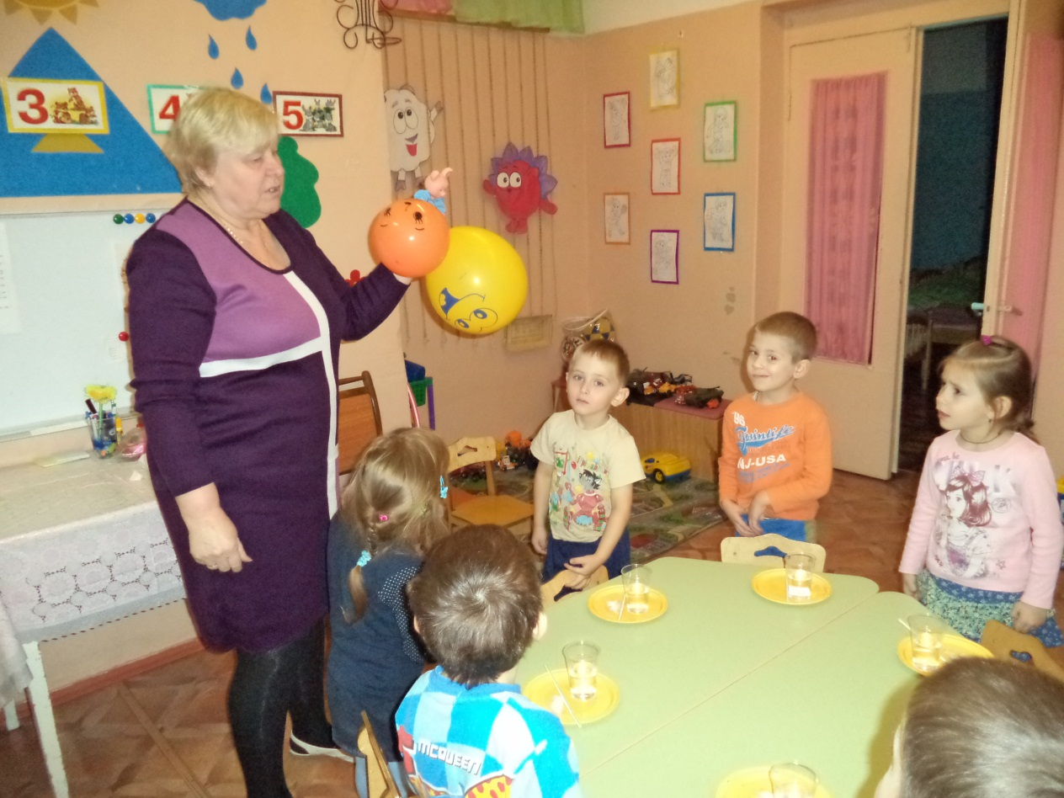

Воспитатель: Давайте, ребята, развеселим Хрюшу. Покажем ему, какой у него большой шарик (надуть щёчки, бровки поднять). А теперь покажем какой у него маленький шарик (щёчки втянуть).

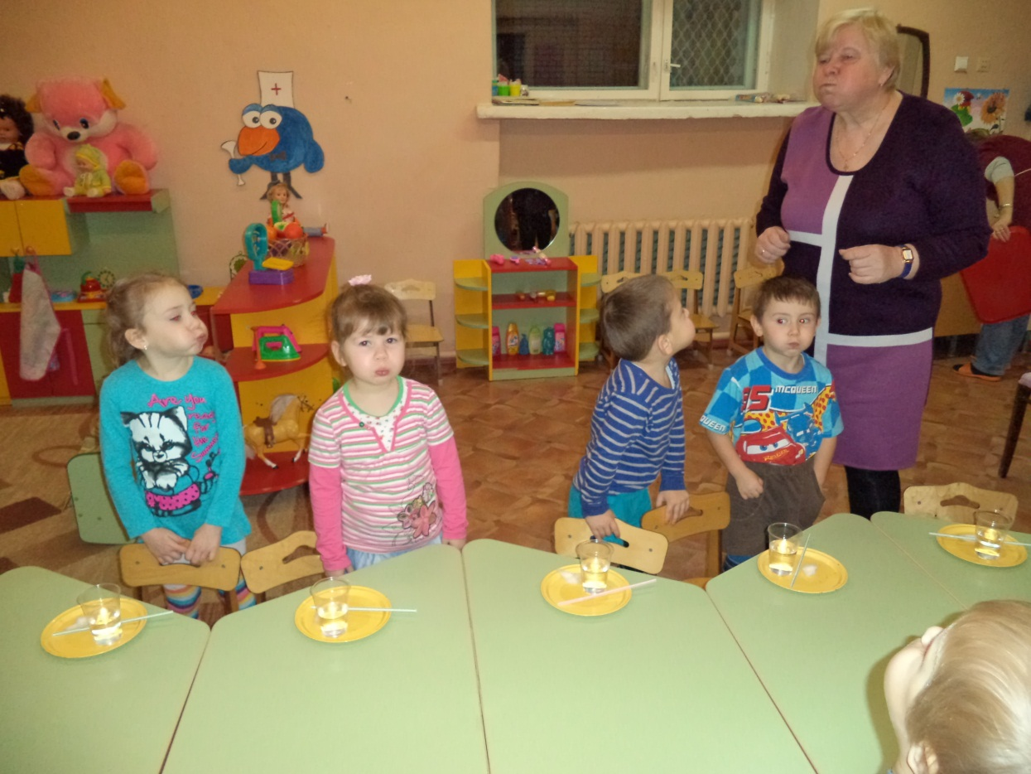

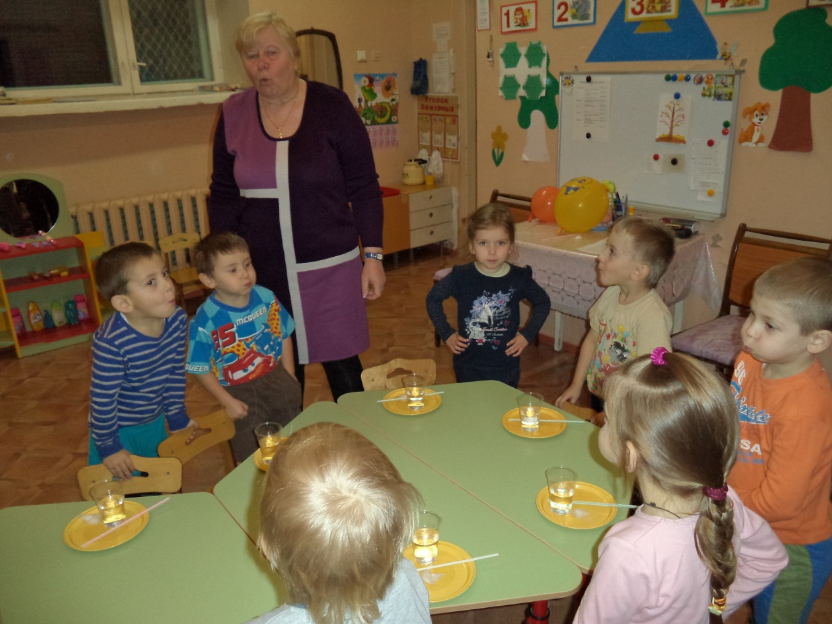

Ребята, почему Хрюша опять грустный? (Ему нужно помочь)

Воспитатель: А что надо сделать, чтобы маленький шар стал большим и весёлым?

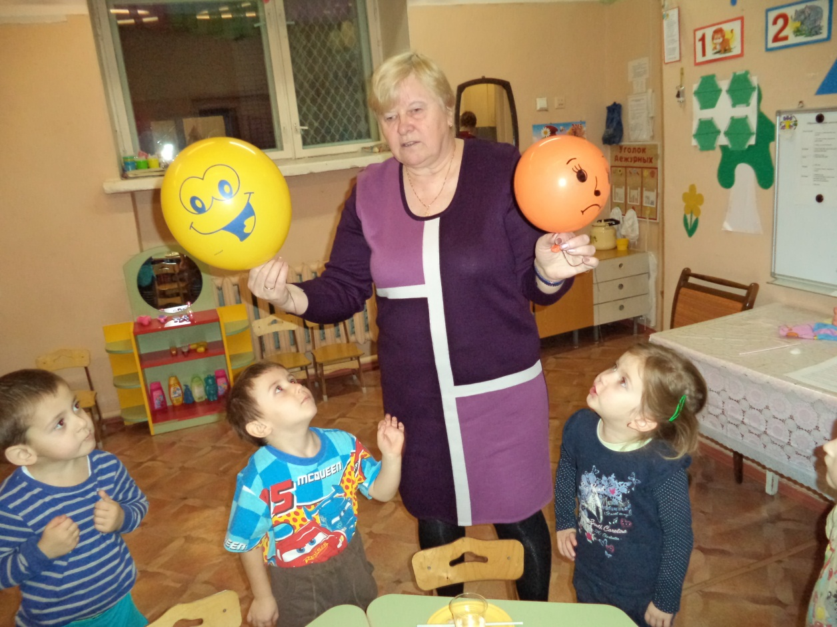

Дети: Шарик надо надуть (Добиваться полного ответа детей).

Воспитатель: Вот видишь Хрюша какие ребята, они всегда всем помогают и тебе помогут.

Ребята, что будет внутри шарика, если мы его надуем? (Воздух).

Воспитатель: Тогда, какой будет у нас шарик? (Воздушный шарик). Как воздух попадает в шарик? (Ответы детей).

Воспитатель: Его выдыхают. А чтобы выдохнуть воздух, надо его вдохнуть. А где мы берем воздух, когда вдыхаем? (Дети предлагают свои варианты).
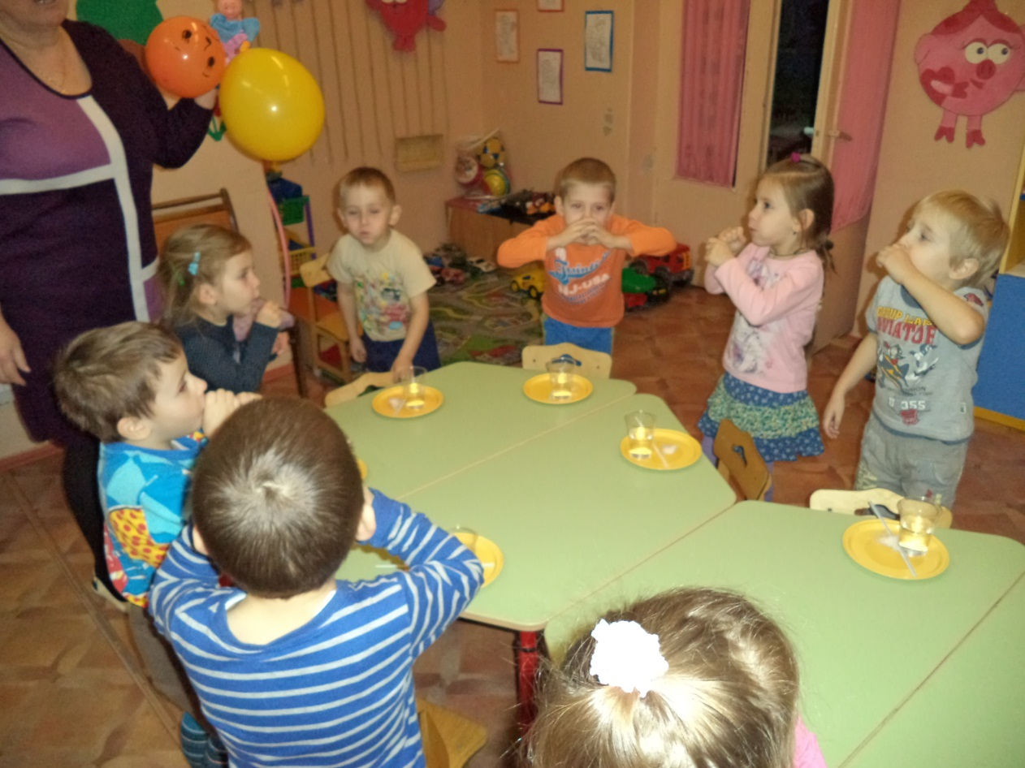

Опыт №1.

Воспитатель: Вокруг нас есть воздух. Давайте мы вместе с вами вдохнем глубоко воздух через нос и выдохнем через рот. А сейчас положите на ладонь белый комочек ваты и выдохните быстро на неё воздух. (Индивидуальная работа). Что произошло? (Ответы детей).

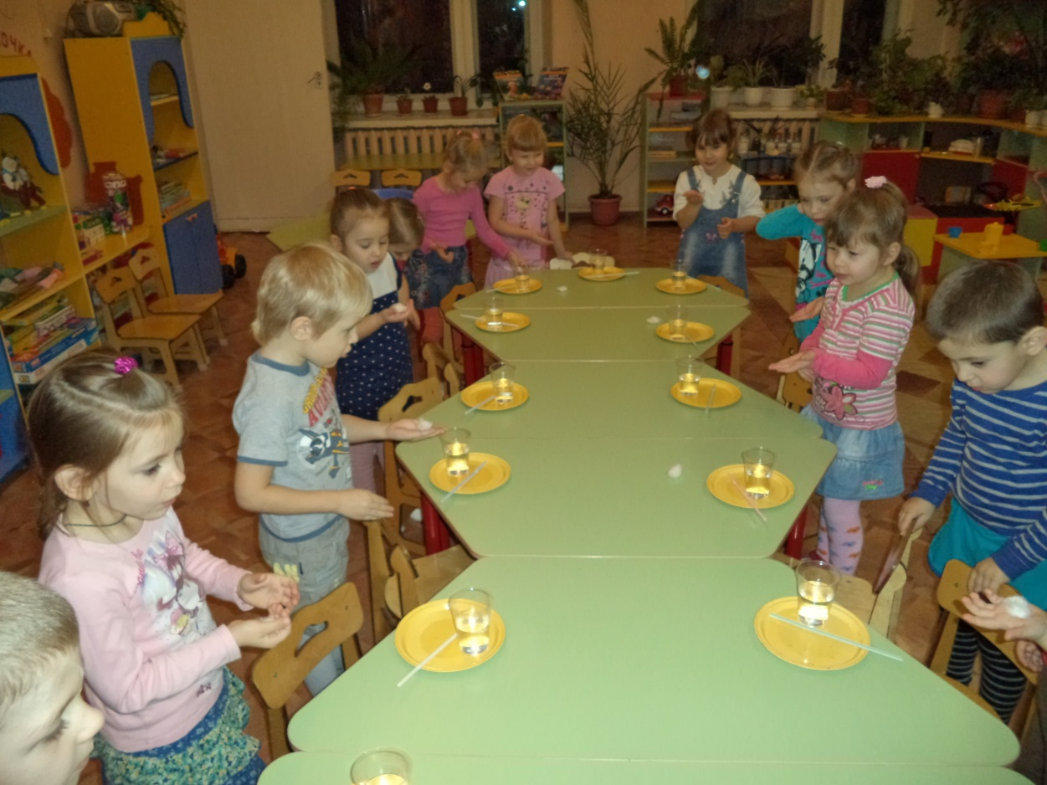

Дети: Комочек упал ( другие варианты).

Воспитатель: А что помогло комочку упасть? Какой у нас воздух волшебный, он движется.

Воспитатель: Ребята, а вы видите воздух? (Нет).

Если вы его не видите, значит он какой?

Дети: Невидимый (полный ответ: воздух невидимый).

Воспитатель: Вот Хрюша говорит и правда воздух – волшебник: невидимый, движется. Уж очень хочет Хрюша увидеть волшебника.

А вы, ребята, хотите увидеть воздух. Где же может быть воздух?

Воспитатель: Давайте пройдемся, может увидим воздух. (Идем по группе, пытаясь увидеть воздух). Почему мы не видим воздух? Вот Хрюша говорит, что воздух есть в стакане. Как вы думаете в стакане есть воздух? (Дать детям возможность убедиться, есть ли в стакане воздух).

Опыт №2. Пустой стакан опустить в таз с водой так, чтобы он начал заполняться водой.

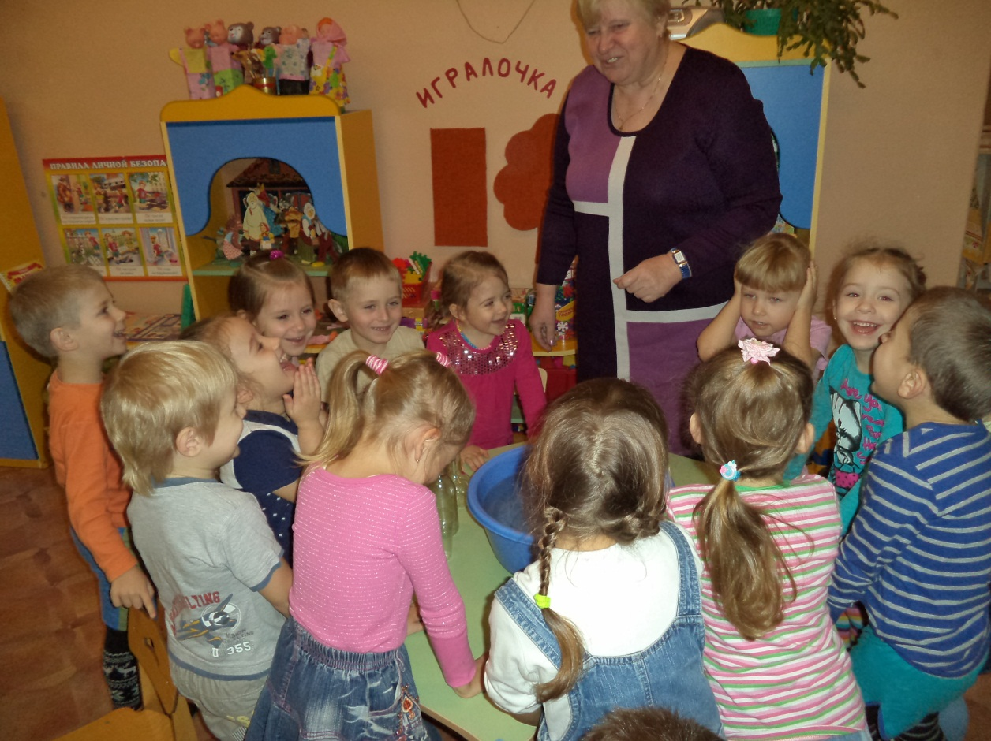

Воспитатель: Что увидели в воде? (Пузырьки). Ребята, эти пузырьки и есть воздух.
Вывод: в стакане был воздух.

Давайте посмотрим, есть ли воздух в бутылке? Опускаем бутылочку в таз с водой и наклоняем её. Видите, ребята, пузырьки воздуха поднимаются вверх, потому что воздух легкий.

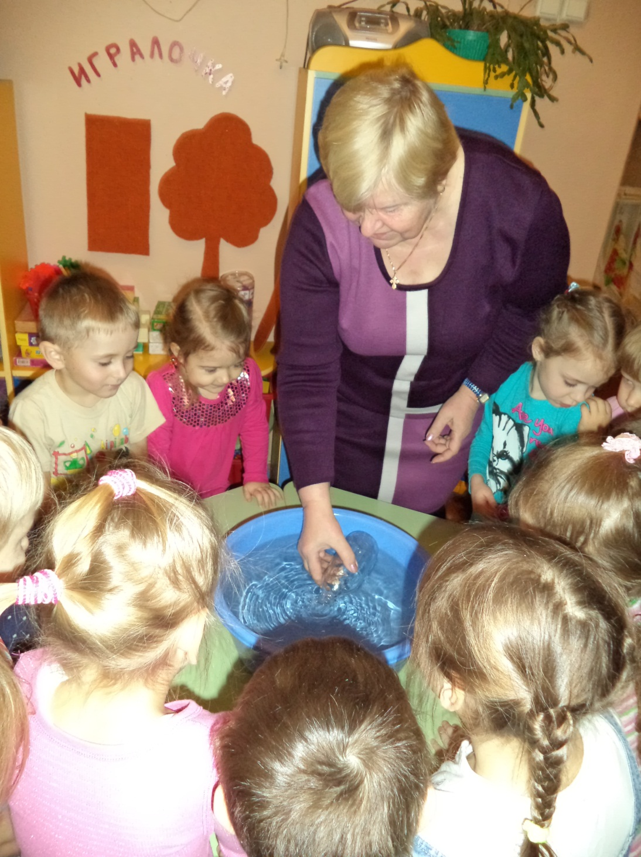
Вывод: и в бутылочке есть воздух.

Опыт №3.

Воспитатель: Ребята, подумайте что будет, если опустить трубочку в стакан с водой и выдохнуть воздух в трубочку? Давайте увидим! Сейчас вдохнем воздух через носик и выдохнем в трубочку. Что увидели в воде? (Пузырьки – воздух).
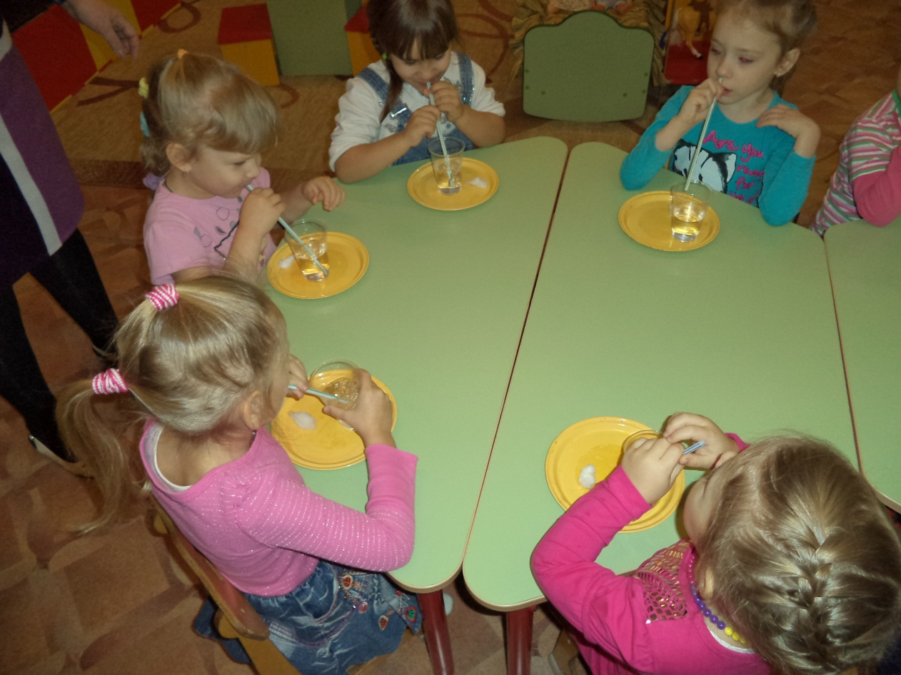

Воспитатель: Ребята, подумайте и скажите, зачем нам нужен воздух (ответы детей).

Да ребята, воздух нам нужен чтобы дышать. А вот Хрюша говорит, что обойдется без воздуха. Дети, покажем Хрюше, что мы не можем жить без воздуха? Давайте вместе закроем рот и зажмем нос пальцами. (Проводится опыт№4).

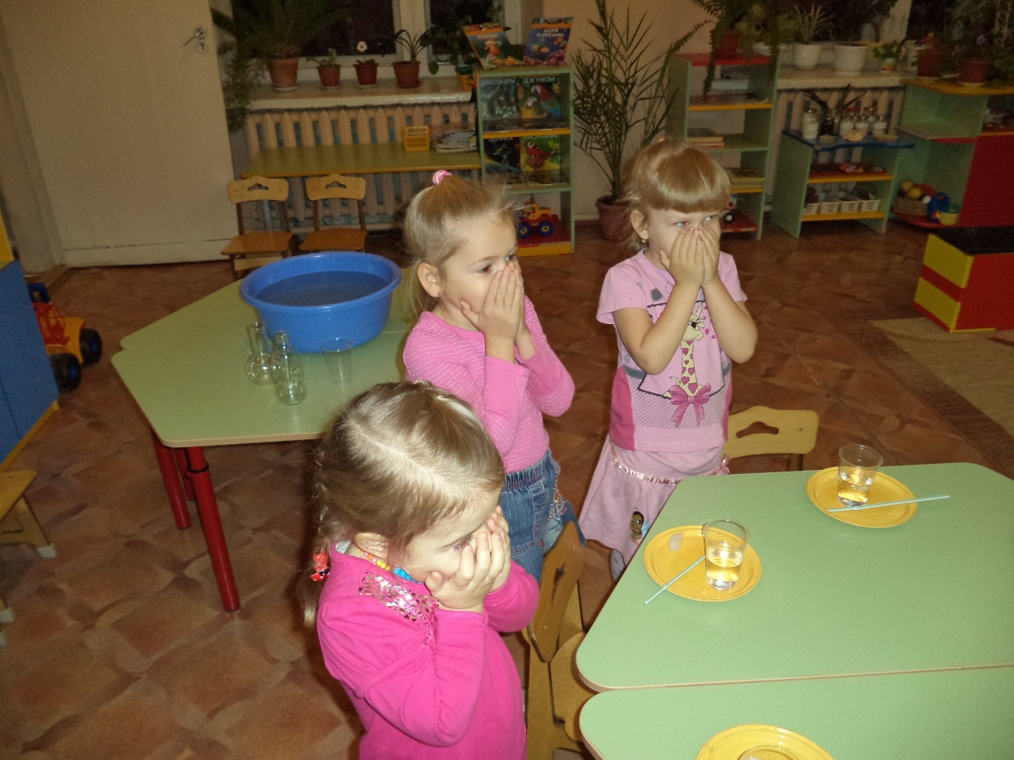

Ребята, что скажете? Прав ли был Хрюша? (Нет).

Вывод: без воздуха мы не можем дышать.

Воспитатель: Сегодня вы отлично занимались, узнали много о воздухе. Что вы можете сказать про воздух?

Итог: Воздух невидимый, движется, легкий, он везде окружает нас, он волшебный.
Воспитатель: Молодцы ребята! Только нам осталось помочь Хрюше. Как нам ему помочь, кто помнит? (Надо надуть шарик).

Представьте, что у нас в руках шарик и мы его надуваем. Вдыхаем воздух через нос и выдыхаем в шарик. Давайте еще раз, только я надуваю настоящий шарик, а вы представьте себе, что надуваете его.

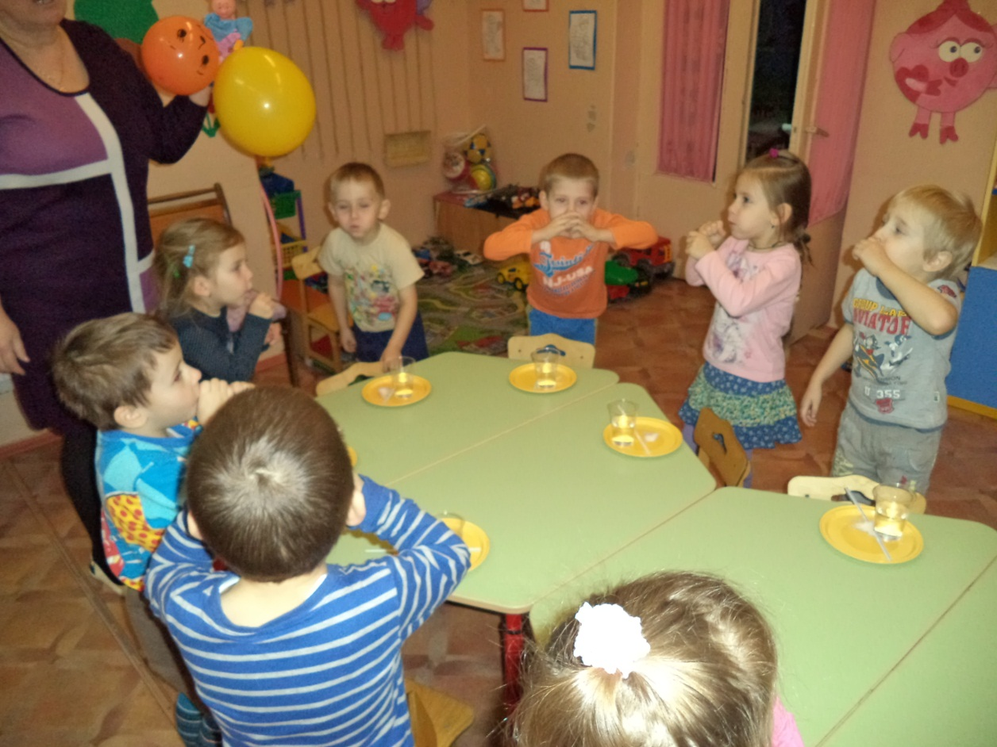

Ребята, Хрюша говорит вам спасибо за помощь и за то, что узнал много интересного о воздухе волшебнике и дарит всем шарики. А ещё он отдает вам этот большой, веселый воздушный шарик. (Ребята благодарят, прощаются. После занятия дети надувают шары).

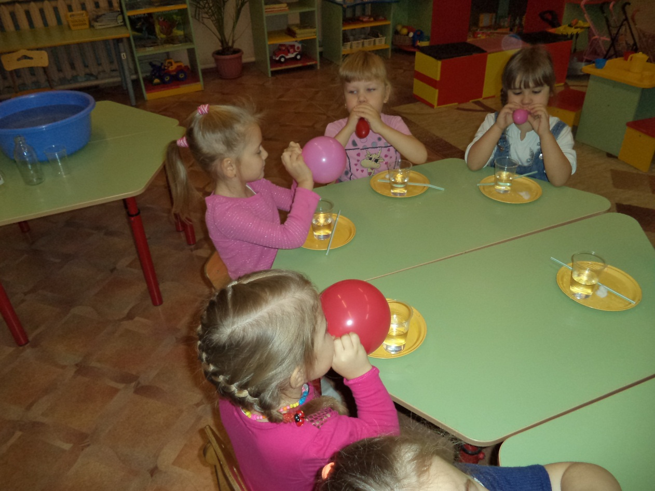

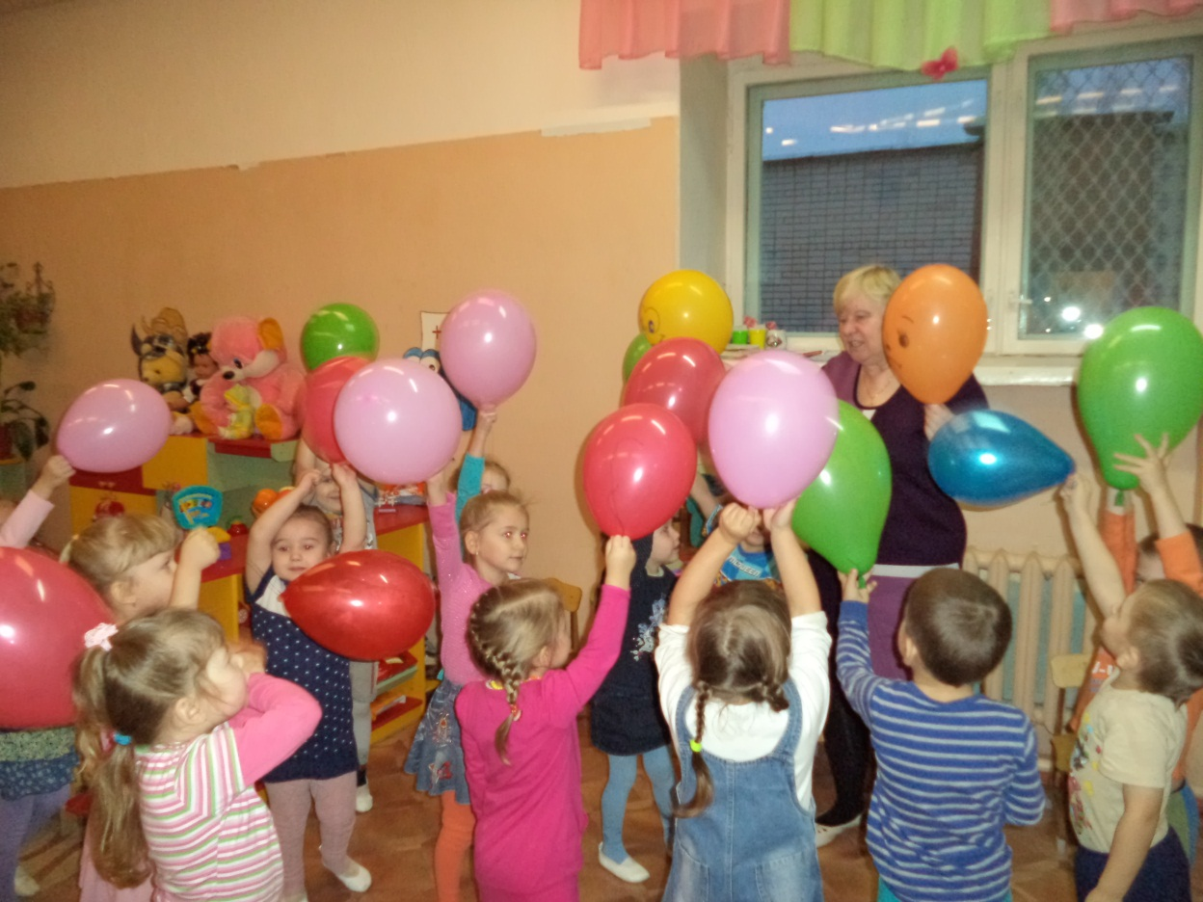

Наш экспериментальный уголок.

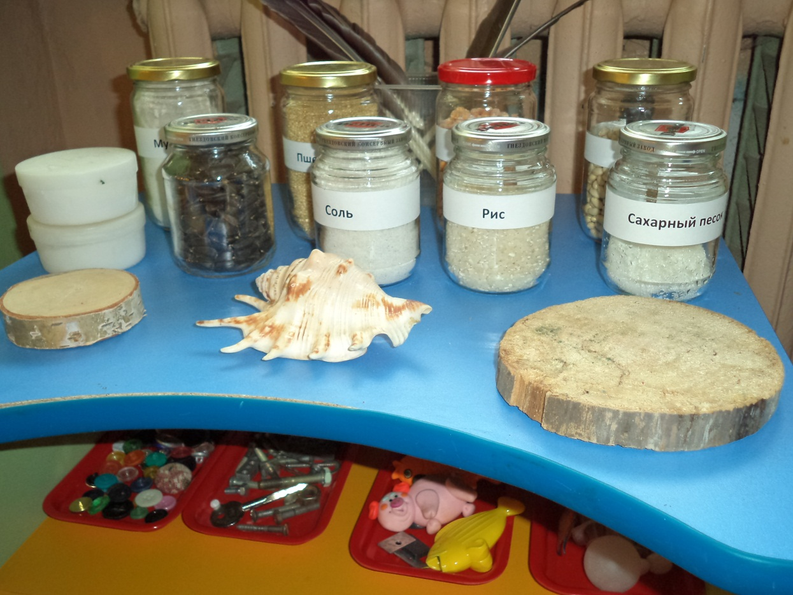

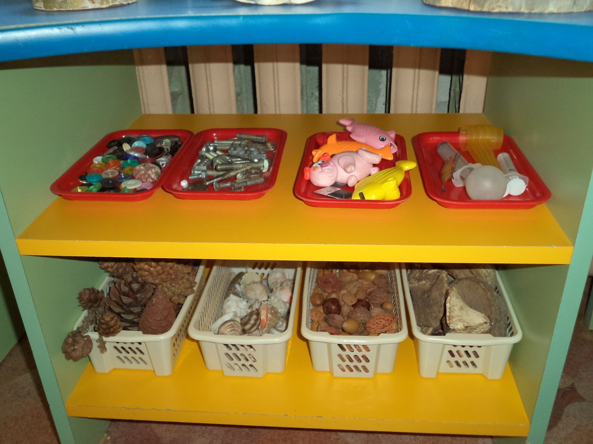

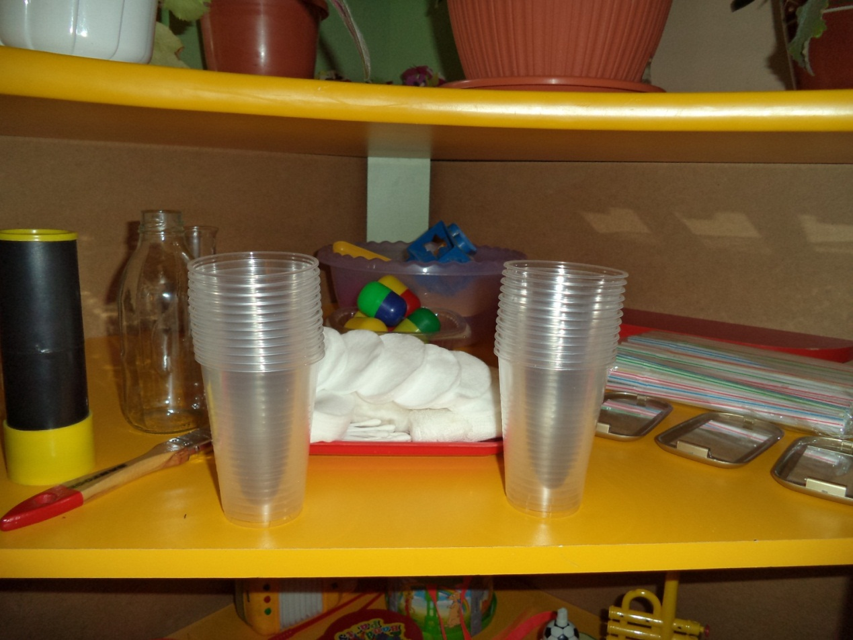

На прогулке мы продолжили опыты с воздухом.

